关于开展2006年度医师资格考试
报名工作的通知

各医疗卫生单位：
根据《国家医学考试中心关于2006年医师资格考试网上报名试点工作的通知》文件精神，我市仍被确立为2006年度全国医师资格考试网上报名试点之一。为做好此项工作，现将有关事项通知如下：
一、报名方法：
1、市属医疗卫生单位暨各镇区医院均必需进行网上报名；各镇区医院同时负责所辖区域内的社区卫生服务站、卫生站内人员的网上报名工作。具体操作见附件一。
2、网上报名时间为3月20—4月5日，登录网站地址为www.nmec.org.cn。各单位及考生必须在4月5日24时前完成网上报名工作，超过4月5日24时，网上报名信息无效。
3、卫生系统外的其他医疗机构（不包括各镇区所辖卫生站及社区卫生服务站）可选择在考点报名或网上报名。2006年医师资格考试考点报名时间为4月6日至20日。
二、报考条件：1、符合《中华人民共和国执业医师法》第九条，第十条及卫生部卫医发[2001]127号文及[2002]111号文规定者。2、《关于卫生类执业资格考试学历认定有关问题的通知》（粤卫[2004]161号）。3、《关于跨省医学类中等学历认定问题的复函》（粤卫函[2005]217号）。
三、考生报名需提交的材料：
1、大一寸免冠红底彩色正面半身照片1张，贴于A4纸上，相片下为姓名、身份证号、工作单位及网上报名编号，式样见附件二；
2、本人有效身份证明及复印件；
3、毕业证原件及复印件；
4、试用机构出具的试用期满一年的考核合格的证明；
5、执业助理医师申报执业医师资格考试的，还应提交《医师资格证书》复印件、助理医师报考执业医师的执业时间及考核合格证明、医师执业证书复印件；
6、医疗机构执业许可证复印件。
注：4、5项表格可在我局网站下载区下载。
四、中山考点报名地址设在中山市卫生局医教科。联系电话：8822020
五、医师资格考试时间：另行通知。
六、注意事项：
1、为保证复印件的真实性，请医疗单位审核无误后在背面加注审核意见并加盖公章。
2、为保证资料的统一，请将身份证及毕业证复印在同一张A4纸上。
3、由于此项工作时间紧迫，请各单位指定专人负责，认真指导考生填写报名表，有关报名材料于4月6日前到考点办公室领取。
4、网上报名的单位须于4月10日前将考生材料交考点办公室。
以上通知，请认真贯彻执行。

附件：1、医师资格考试考生网上报名须知
2、网上报名相片粘贴式样
3、卫生部关于医师资格考试报名资格暂行规定（卫医发[2001]127号）
4、《卫生部关于医师资格考试报名资格暂行规定的补充规定的通知》（卫医发[2002]111号）
5、《关于卫生类执业资格考试学历认定有关问题的通知》（粤卫[2004]161号）
6、《关于跨省医学类中等学历认定问题的复函》（粤卫函[2005]217号）
7、2005年医考报名材料装订说明

中山市卫生局
二○○六年三月十七日

附件1：

医师资格考试考生网上报名须知
1、报名前，请认真阅读本文件。
2、2006年只有网报试点地区考生的网报数据有效，CEPA项目（《内地与香港关于建立更紧密经贸关系的安排》和《内地与澳门关于建立更紧密经贸关系的安排》）涉及考生不参加网上报名。
3、具备报考条件的考生须提供准确真实的个人资料。如因考生填报信息错误而导致的报名失效、无法正常参加考试等后果由考生自负。
4、考生登陆国家医学考试中心网站，点击网上报名试点公告进入网上报名系统；点击“开始报名”，进入报名页面，按要求填写各项报考信息并提交，报名信息提交成功后，系统会自动生成“报名编号”。请妥善保管此编号以及个人输入的密码。考生对自己报名编号和密码的使用和安全性负全部责任。
5、如需查询、修改个人报名信息，可在规定网报时间内，再次登录并点击“查询修改”。选择证件类型（身份证、军官或文职干部证、护照，台、港、澳往来大陆有效证件），通过身份验证后，填写“证件编号”和“密码”，即可查看、修改个人报名信息。
6、如遗忘了个人密码，可在规定的网报时间内，凭个人姓名、证件与密码查询问题答案，在网页上查询个人密码。
7、网报成功后，考生必须在规定的时间内凭有效身份证件、毕业证、学历证书原件及复印件和试用期考核合格证明原件到指定的报名现场进行资格审核、交费、拍照（根据考点的要求现场拍照或提交照片）及信息确认等工作。
8、考生签字确认报名信息时，请仔细检查。签字确认后的报名信息一律不得更改。考生对报名信息的真实、准确性负责。
9、未在规定时间内到指定现场进行资格审核、交费、拍照及信息确认者，网上报名无效。

附件2：

报名相片粘贴式样

姓名
身份证号
报名编号
工作单位

附件3：

卫生部关于印发《卫生部关于
医师资格考试报名暂行规定》的通知
卫医发[2001]127号

各省、自治区、直辖市 卫生厅局，新疆生产建设兵团卫生局：
为进一步做好医师资格考试报名工作，根据《中华人民共和国执业医师法》和1999年、2000年医师资格考试报名资格认定的工作情况，我部制定了《卫生部关于医师资格考试报名资格暂行规定》。现印发给你们，请遵照执行。
二OO一年四月三十日

附件：
卫生部关于医师资格考试报名资格暂行规定

为做好医师资格考试报名工作，现对医师资格考试报名资格规定如下：
一、符合《中华人民共和国执业医师法》（以下简称《医师法》）、《医师资格考试暂行办法》（卫生部令第4号）和《传统医学师承和确有专长人员医师资格考核考试暂行办法》（卫生部令第6号）的有关规定。
二、报考人员应按本人试用期所从事的专业报考相应类别的医师资格。中医类别专业的毕业生不得报考临床、口腔、公共卫生类别医师资格。
三、具有临床医学专业学历，试用期在医疗机构检验科工作的，可以参加临床类别医师资格考试。
四、具有医学营养学专业学历的，可以根据试用期的工作岗位报考临床或公共卫生类别的医师资格考试。
五、已获得临床执业医师资格的人员，并取得省级以上教育行政部门认可的中医专业学历或者脱产两年以上系统学习中医药专业知识或者参加过省级中医（药）行政部门批准举办的西医学习中医培训班、并系统学习了中医药基础和中医临床主要课程的，可以申请参加中西医结合执业医师资格考试。
已获得临床执业助理医师资格的人员，并取得省级以上教育行政部门认可的中医专业学历或者脱产两年以上系统学习中医药专业知识或者参加过省级中医（药）行政部门批准举办的西医学习中医培训班、并系统学习了中医药基础和中医临床主要课程的，可以申请参加中西医结合执业助理医师资格考试。
六、根据《医师法》第四十三条，对《医师法》第九条第二项报名资格作如下补充规定：
1．在《医师法》颁布前具有高等学校医学专业专科学历并已经转正，但未取得医师职务任职资格者，可凭转正证明和转正后连续工作两年以上并考核合格证明申请报考执业医师资格考试。
在《医师法》颁布前具有中等专业学校医学专业学历并已经转正，取得医士职务任职资格，但未取得医师职务任职资格者，可凭医士职务任职资格证明和所在医疗、预防、保健机构连续从事医士业务工作五年以上或医士从业时间和取得执业助理医师执业证书后执业时间累计满五年的证明申请报考执业医师资格考试。
七、七年制临床医学、口腔医学、中医学的临床硕士生和八年制毕业生在学习期间有相当于大学本科的一年生产实习和一年以上严格的临床实践训练，可在毕业当年参加医师资格考试。
临床医学、口腔医学、中医学和公共卫生预防医学硕士或博士研究生在学习期间已具有一年以上的临床实践训练或公共卫生实践的经历，可在毕业当年参加医师资格考试。
八、对通过医学自学考试和广播电视大学获得医学专业学历，报名参加医师资格考试的，除符合《医师法》及有关文件的规定外，还应符合下列规定：
1．1998年6月30日以前，报名参加医学自学考试教育[2002]10号：2002年10月31日前入学，其后取得医学专业学历的人员，其学历可以作为医师资格考试报名的学历依据。
2．2003年12月31日前广播电视大学毕业并取得医学专业学历的人员，其学历可以作为医师资格考试报名的学历依据。
3．具有医师资格的在职卫生技术人员经自学考试或广播电视大学毕业取得的医学专业学历，可以作为医师资格考试报名的学历依据。
九、符合《传统医学师承和确有专长人员医师资格考核考试暂行办法》中有关规定，经执业医师资格考试资格考核合格并推荐或者取得执业助理医师执业证书后，在执业医师指导下，在医疗机构工作满五年的传统医学师承或确有专长人员，可以申请报考中医类别执业医师资格考试；经执业助理医师资格考试资格考核合格并推荐的传统医学师承或确有专长人员，可以申请报考中医类别执业助理医师资格考试。
十、1998年6月26日前已取得有效行医资格的传统医学师承或确有专长人员，2000年前参加过全国医师资格考试的资格考核而不合格者，仍可申请参加全国医师资格考试的资格考核；2000年以前未申请参加全国医师资格考试的资格考核的，今后不再受理全国医师资格考试的资格考核申请。
十一、符合报考执业医师资格条件的人员可以报考同类别的执业助理医师资格。
十二、取得执业医师或执业助理医师资格后，又获得省级以上教育行政部门认可的中等专业学校或高等学校其他类别的医学专业学历者，可按规定在所跨类别的专业工作岗位上连续试用期满一年并考核合格后，报考相应类别的医师资格。
临床类别医师报考中医类别中西医结合医师资格除外。
十三、在乡级以上计划生育技术服务机构中工作，符合《医师法》第九条、第十条规定条件的，可以报考临床类别医师资格考试。
十四、在军队企业所属医疗、预防、保健机构中工作，符合报考条件的考生应作为地方考生按照属地管理原则，到驻地附近考点办公室报名，并参加相应考试。
在公安边防、消防、警卫部队医疗、预防、保健机构工作、符合报考条件的在编人员报名参加医师资格考试，可参照地方报考人员按规定在地方报考。
十五、医师资格考试报考人员试用期截止至考试当年8月31日。
十六、具有下列情形之一的，不予受理医师资格考试报名：
- 卫生职业高中毕业生；
- 护理、助产、药学、医学检验、卫生管理系的大中专毕业生；
- 非现役军人持军队医疗、预防、保健机构出具的试用期证明报考或在军队报名参加医师资格考试的；
- 现役军人持地方医疗、预防、保健机构出具的试用期证明报考的；
- 1998年7月1日以后，非在职卫生技术人员参加医学自学考试，并取得医学专业学历报考医师资格考试的；
- 1999年1月1日以后入学的卫生职工中等专业学校的学生毕业后报考执业助理医师资格考试的；
- 2000年1月1日以后，非在职卫生技术人员参加广播电视大学学习，取得医学专业学历报考医师资格考试的；
- 2004年1月1日以后，非在职卫生技术人员广播电视大学毕业取得医学专业学历报考医师资格考试的。
十七、参加医师资格考试的考生，其试用机构按《医师资格考试暂行办法》第四十一条规定认定。
十八、试用机构出具的试用期满一年并考核合格的证明连续两次（两年）有效。第三次（年）参加医师资格考试除需提供原试用期满一年并考核合格的证明外，还应提供县级以上卫生行政部门指定的培训机构培训6个月并考核合格的证明。
十九、县级以上中医（药）主管部门指定的考核机构出具的全国医师资格考试的资格考核合格证明连续两次（两年）有效。
二十、年度实践技能考试合格，而医学综合笔试不合格，其实践技能考试合格成绩不作为以后年度参加医学综合笔试的依据。
二十一、盲人医疗按摩人员不参加医师资格考试，作为特殊群体另行制定考试办法。
二十二、关于取得内地医学专业学历的台湾、香港、澳门居民以及取得中国（不含台湾、香港、澳门）医学专业学历的外籍人员的报名资格问题另行规定。
二十三、在考生资格审查过程中，各地要互相支持。对于其它卫生行政部门提出协助确认考生毕业学校和学历的，要予以积极配合。

附件4:

卫生部关于对医师资格考试
报名资格暂行规定的补充规定的通知
卫医发[2002]111号

各省、自治区、直辖市卫生厅局，新疆生产建设兵团卫生局：
为进一步做好医师资格考试报名工作，根据《中华人民共和国执业医师法》等有关规定，现对《卫生部关于医师资格考试报名资格暂行规定》（卫医发〔2001〕127号）作如下补充规定：
一、取得执业助理医师资格后，报名参加各类国家承认的成人高等医学教育并取得相应医学专业学历的人员，其学历可以作为参加相应类别医师资格考试报名的学历依据。
二、2002年4月26日前入学的非在职和在职卫生技术人员，通过成人医学学历教育（函授、夜大、脱产等学习形式）取得的医学学历，可作为医师资格考试报名的学历依据。
自2002年4月26日后入学的没有取得执业助理医师资格的人员，通过成人医学学历教育（函授、夜大、脱产等学习形式）和现代远程教育取得的医学学历，不作为医师资格考试报名的学历依据。
三、2001年9月1日以后入学，取得中等卫生学校医学专业学历的人员，其学历（中医、中医骨伤、中医康复保健、藏医医疗、维医医疗、蒙医医疗学历除外）不作为医师资格考试报名的学历依据。
符合卫生部办公厅和教育部办公厅《关于印发中等医学教育结构调整指导意见的通知》（卫办科教发〔2001〕139号）规定，2001年9月1日以后入学的人员，就读于经省级教育行政部门批准设立的、医学专业设置经省级以上卫生行政部门同意的中等卫生学校，其所取得的医学专业学历可以作为医师资格考试报名的学历依据。
四、《卫生部关于医师资格考试报名资格暂行规定》第十六条第（8）项“2004年1月1日以后，非在职卫生技术人员参加广播电视大学学习取得医学专业学历报考医师资格考试的。”修改为：“2004年1月1日以后，非在职卫生技术人员广播电视大学毕业，取得医学专业学历报考医师资格考试的。”

附件5:
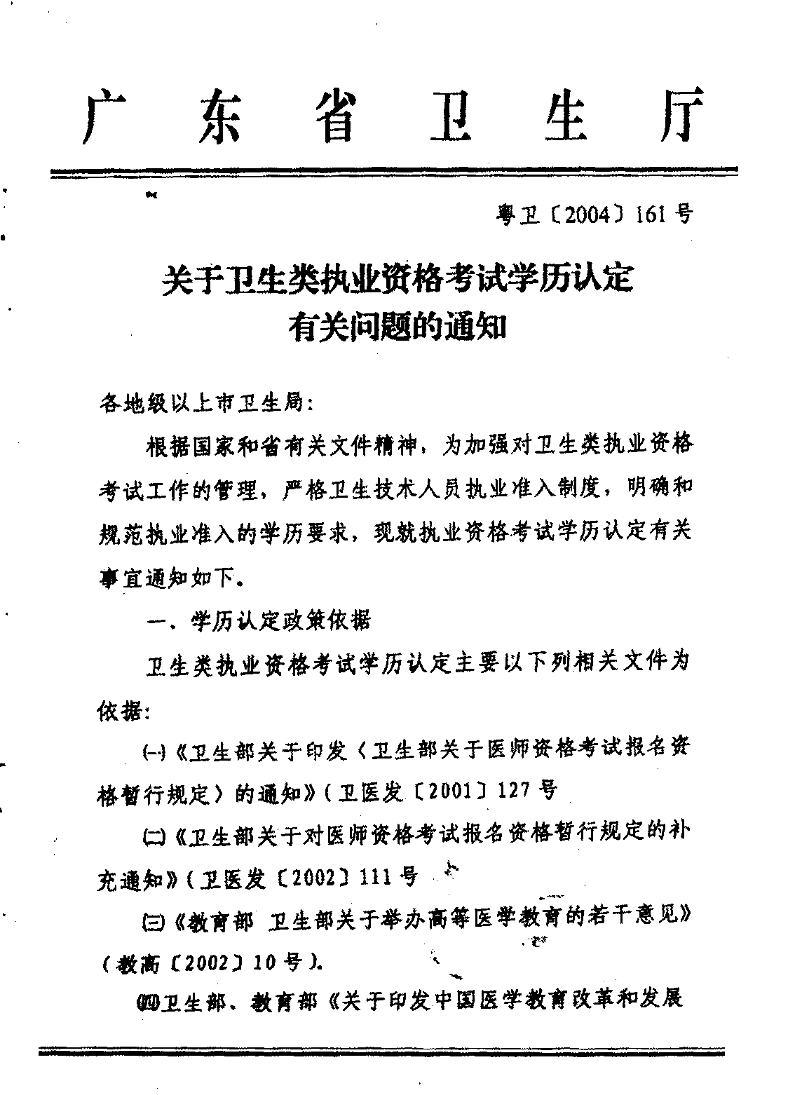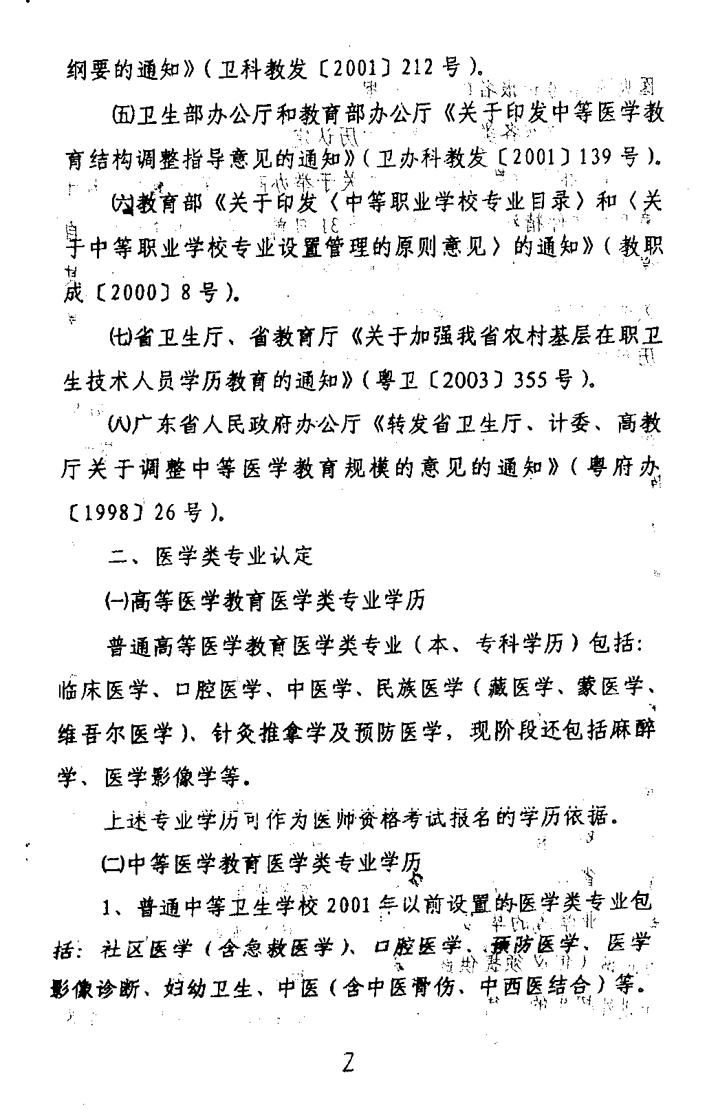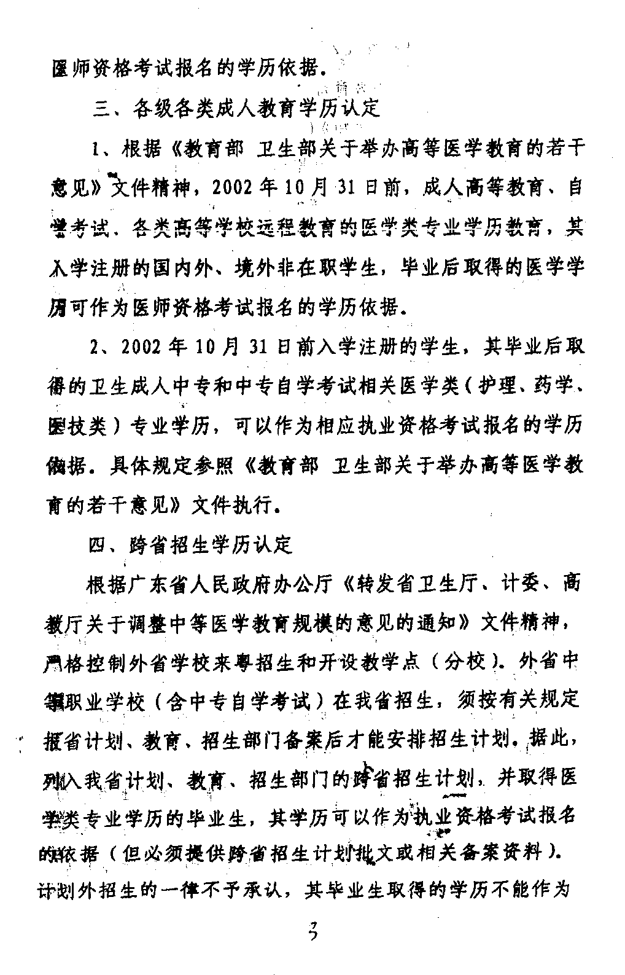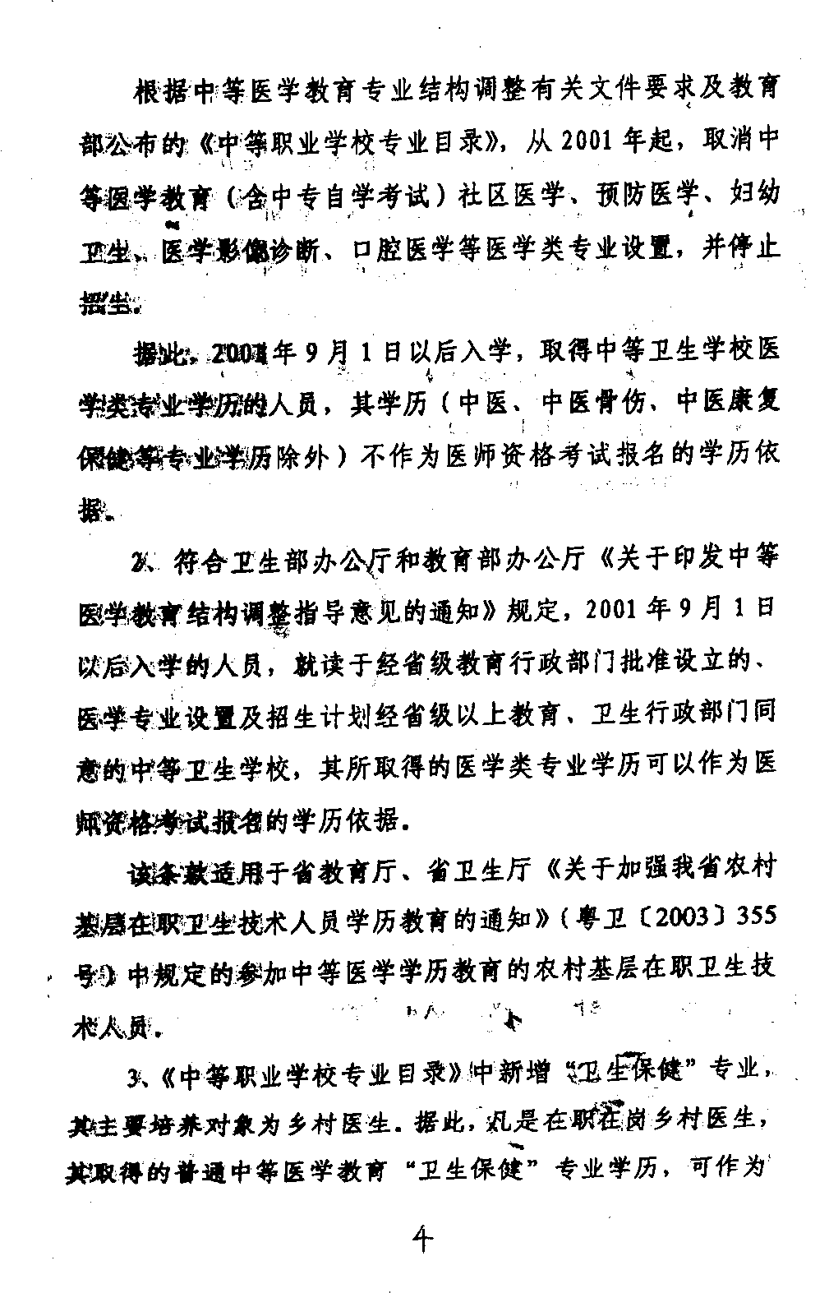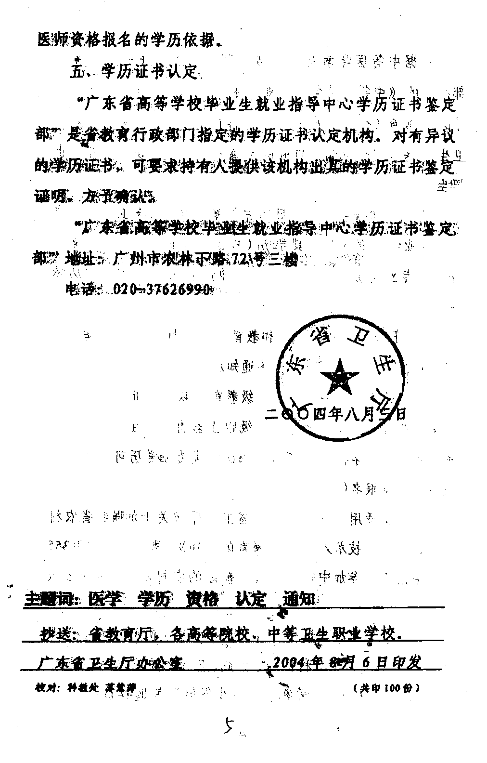
附件6：
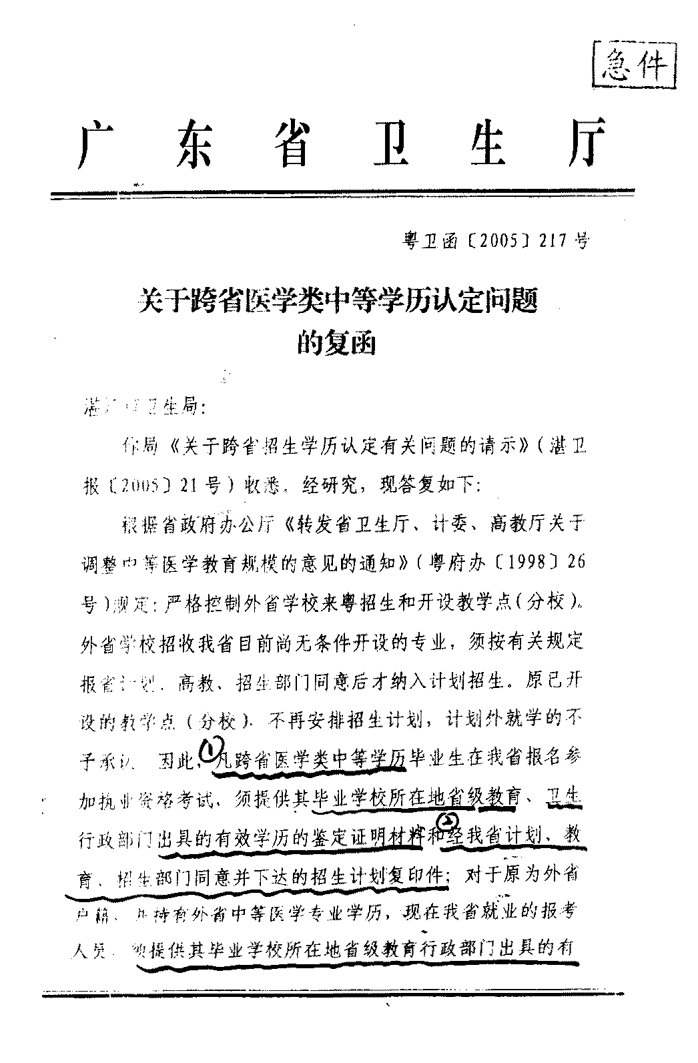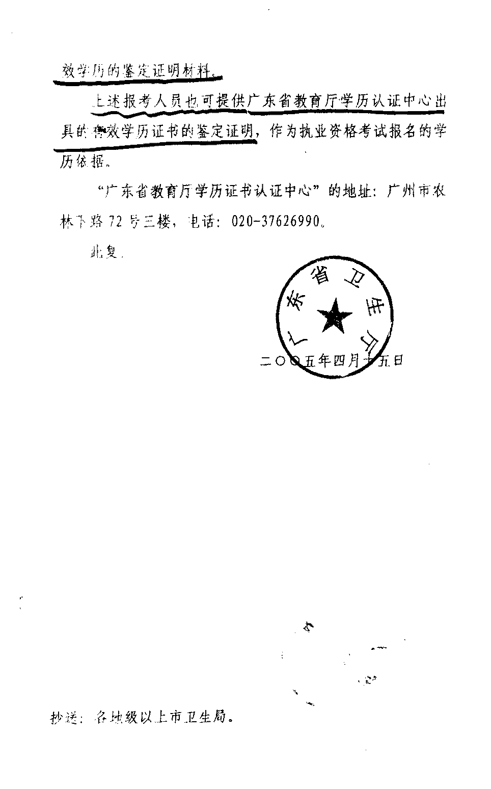
附件7：

2006年医考报名材料整理装订说明

“考生报名材料”包括：
第1页：报名照片。
第2页：《医师资格考试报名暨授予医师资格申请表》。
第3页：考生本人毕业证书复印件、身份证明复印件。
第4页：试用机构出具的试用期满一年并考核合格的证明。
第5页：执业助理医师申报执业医师资格考试的，还应当提交《医师资格证书》复印件、《医师执业证书》复印件、执业机构出具的执业证明和考核合格证明。
第6页：报考所需的其他材料（转正证明等）。

注：1、每位考生的报名材料均按上述顺序装订成册。
2、网上报名不需提交第2页。

